ウィングローブ英語塾

高校生対象　春の基礎精講セミナーのお知らせ　　　　　　　　　2018年2月

　　　　　　　　　　　　　　　　　　　　　　　　　　ウィングローブ英語塾　本部

日頃より大変お世話になっております。

さて、すっかりウィングローブのイベントに定着しました「基礎精講セミナー」のお知らせです。

基礎精講は高校英語にとってはなくてはならない要素。

日頃の授業でのテストとは違い、丸一日、基礎精講と向き合うことで様々なつながりが見えさらに深い定着へとつながっていきます。

基礎精講セミナーがきっかけで勉強の仕方のコツをつかめた生徒さんも多く、その後のクラスでの理解度が一層深まります。

今回から高2生以降は1章からスタートではなく、苦手な章に集中して克服するやり方も取り入れました。

春休みに基礎精講をモノにして新学期を迎えましょう！

**日程　3月27日(火)　10:00～17:00**（昼食休憩あり）

**場所　千駄ヶ谷区民会館**

地図

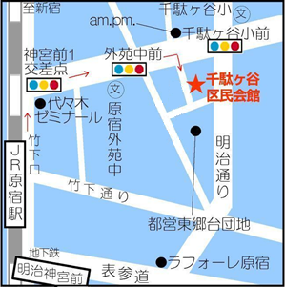参加費：￥5,000　（教室の先生にお納め下さい）

持ち物：基礎英文法精講　　辞書　　筆記用具

　　　　ウィングマスト

参加人数：70名まで

お申し込み方法：教室の先生に直接お申し込み下さい

ウィングローブ英語塾　本部

渋谷区渋谷2-5-1 ステップ青山2F

Tel: 03-6450-6959